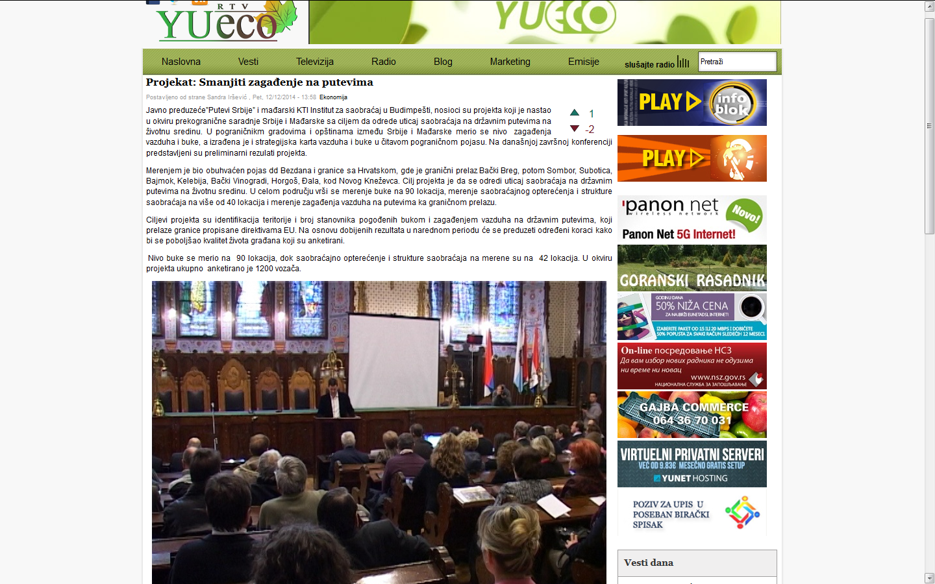

http://www.yueco.rs/vest/ekonomija/projekat-smanjiti-zaga-enje-na-putevima

